A "tizenhármak":
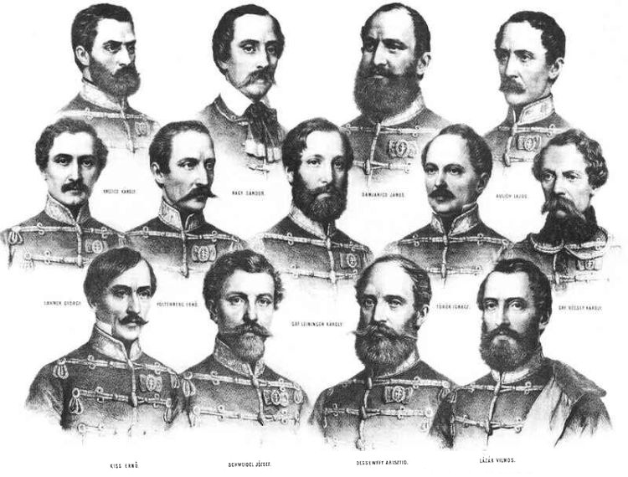
Fent: Knezić Károly, Nagysándor József, Damjanich János, Aulich Lajos
Középen: Lahner György, Poeltenberg Ernő, Leiningen-Westerburg Károly, Török Ignác, Vécsey Károly
Lent: Kiss Ernő, Schweidel József, Dessewffy Arisztid, Lázár Vilmos

A vértanúk:
Aulich Lajos

Eredetileg a császári és királyi hadsereg tisztje, majd honvéd tábornok, a szabadságharc utolsó honvédelmi minisztere. Német származású volt, magyarul nem is tudott, de a magyar alkotmányra tett esküjét végig megtartotta. A szabadságharc során részt vett 1848 nyarán a délvidéki harcokban, majd 1849-ben a tavaszi hadjáratban, az isaszegi győzelem fő részese volt. A hadbíróság kötél általi halálra ítélte.

Damjanich János

Szerb származású honvédtábornok, akinek személyes ellentétei is voltak Haynauval. Századosi rangból gyorsan lépdelt előre a ranglétrán. A Bánságban a szerb felkelők ellen küzdött, majd a tavaszi hadjáratban a III. hadtest parancsnokaként több győztes ütközet tevékeny részese volt. Soha nem vesztett csatát. Lábtörése után az aradi vár parancsnokává nevezték ki. A várat 1849. augusztus 19-én átadta az oroszoknak, akik viszont kiszolgáltatták Haynaunak. Kötél általi halálra ítélték.

Desewffy Arisztid
Már nyugalomba vonult császári katonatiszt volt, mikor a szabadságharc kitörésekor szerepet vállalt a honvédsereg vezetésében. Sok győztes csatát vívott, kitüntette magát a kápolnai csatában és a tavaszi hadjáratban is. Karánsebesnél tette le a fegyvert. Eredetileg kötél általi halálra ítélték, de "kegyelemből" golyóra változtatták.
Kiss Ernő
Honvéd tábornok. 1848-ban a szerbek ellen harcolt csapataival, ahol komoly sikereket ért el (beveszi a perlaszi szeb tábort). 1849 elejétől Debrecenben az Országos Főparancsnokságot vezeti, rövid ideig hadügyminiszter-helyettes is volt. Világosnál estt orosz fogságba. Haynau főbe lövette.

Knezić Károly

Horvát származású honvédtábornok. A császári-királyi hadsereg tisztjeként esküdött fel a magyar szabadságharc eszméjének. Részt vett a délvidéki harcokban, majd 1849-ben a tavaszi hadjárat több csatájában. Világosnál tette le a fegyvert. Az aradi hadbíróság akasztásra ítélte.

Láhner György

Hadapródként kezte pályafutását a császári-királyi hadseregben, de 1848. nyarán már hadosztályparancsnokként a délvidéken harcol. Ezt követően a hadügyminisztériumban tevékenykedik, ahol a hadsereg felszerelésének, fegyverzettel való ellátásának felelőse volt, komoly szerepe volt a honvédség fegyver- és lőszerellátásában. A hadbíróság kötél általi halálra ítélte. Ötvennegyedik születésnapján végezték ki.

Lázár Vilmos

A császári-királyi hadsereget elhagyva évekig civilként dolgozott. A szabadságharc kitörésekor beállt a honvédségbe, ahol eleinte a fel-dunai hadseregben szolgált századosként, majd őrnagyként. Dandárparancsnok az Észak-magyarországi hadtestben, majd hadosztályparancsnok, Bem József ezredessé lépteti elő. Több sikeres csata megvívása után Karánsebesnél esett fogságba. Az eredeti ítélet szerint kötéllel végezték volna ki, de ezt golyóra módosították.

Leiningen-Westenburg Károly

Német főnemesi származású honvéd tábornok, aki magyar nőt vett feleségül. 1848-ban beállt a magyar honvédseregbe. Előbb a szerbek ellen harcolt, majd a tavaszi hadjáratban és buda bevételénél tüntette ki magát. Sikeres ütközeteket vívott Komáromnál, Miskolcnál. A hadbíróság felakaszttatta.

Nagysándor József

A császári-királyi hadsereg nyugdíjasaként 1848-ban Pest nemzetőr őrnagya lett. Résztvett a délvidéki harcokban, majd Temesvár környékén harcolt. Nevezetes ütközete a szolnoki csata. A tavaszi hadjáratban a fősereg lovassági parancsnoka volt, Buda ostrománál személyesen vezette rohamra katonáit. A komáromi, váci és debreceni csaták után Világosnál tette le a fegyvert. A hadbíróság kötél általi halálra ítélte.

Poeltenberg Ernő

Osztrák származású honvédtábornok, aki noha nem is tudott magyarul, csatlakozott a magyar szabadságért küzdő honvédsereghez. A pákozdi csatában Móga mellett harcolt, résztvett Görgei felvidéki hadjáratában. A kápolnai csatában ezredes hadosztályparancsnok volt, sikeres volt a tavaszi hadjáratban. A győri, komáromi és görömbölyi csatákat követően vezérőrnagyként került orosz fogságba. Kötél általi halált halt.

Schweidel József

Osztrák nemességet kapott, magyar honvédtábornok lett. Részt vett a pákozdi és a schwechati csatában, a fel-dunai hadtest hadosztályparancsnoka. A kormány székhelyeinek (Pest, Szeged, Arad) városparancsnoka. A világosi fegyverletétel után az aradi hadbíróság golyó általi halálra ítélte.

Török Ignác

Császári és királyi mérnökkari tiszt volt. Honvédtisztként Komárom várának parancsnoka volt, ahol az erődítési munkálatokat irányította. A továbbiakban egyebek közt Buda és Szeged erődítését is vezette. A világosi fegyverletétel után a hadbíróság kötél általi halálra ítélte.

Vécsey Károly

Császári és királyi huszár ezredes volt, magyar honvéd tábornok lett. 1848-ban a délvidéken harcolt, majd 1849-ben már tábornokként a tavaszi hadjáratban vett részt. A fegyverletétel után október 20-án adta meg magát az oroszoknak, akik kiszolgáltatták Haynaunak. A hadbíróság kötél általi halálra ítélte.

